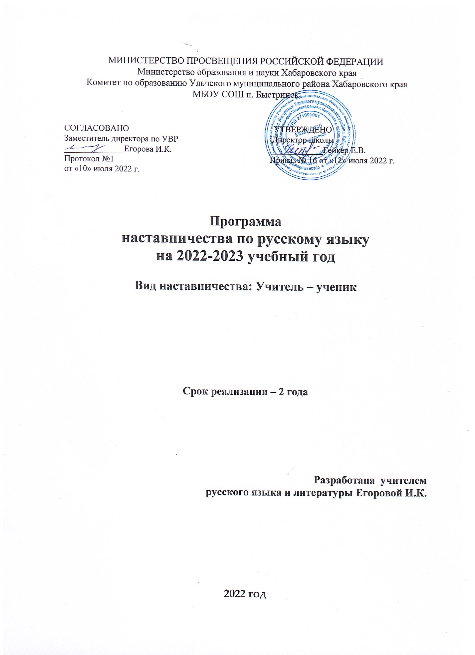

Девиз наставников:
«Мы открываем ВМЕСТЕ то, что ЗНАЮ Я».

Цель: создание условий для развития учащихся; повышение качества их обучения, расширение возможностей развития индивидуальных способностей, улучшение условий социальной адаптации учеников, гармонизация отношений в системах «учитель – одаренный ученик», «одаренный ученик – ученик», «одаренный ученик – родитель».
Задачи:

помощь детям в самораскрытии (их творческая направленность, самопрезентация в отношениях);

-организация разнообразной творческой и научной деятельности, способствующей самореализации личности школьника, совершенствование практического мышления;

выявление и развитие природных задатков и творческого потенциала каждого ребенка, реализация его склонностей и возможностей;

- интеграция урочной и внеурочной деятельности учащихся;

организация проектной деятельности;

забота о сохранении физического и психического здоровья учащихся, сохранение высокой самооценки, формирование умения учиться как базисной способности саморазвития;

использование инновационных педагогических и информационных технологий на уроках русского языка и литературы с целью достижения максимального уровня развития детей.

Педагогические технологии, используемые при работе:
• индивидуализация образовательного процесса;
• обучение навыкам самообразовательной и поисковой деятельности;
• диалоговая форма обучения;
• игровые формы;
• памятки, карточки, творческие задания.
Формы работы с учащимися.
- групповые занятия с сильными учащимися;
- организация проектной деятельности;
- кружок «Юный патриот»;
- участие в олимпиадах;
- индивидуальные консультации.

Планирование различных видов дифференцированной помощи:
1. Указание типа задачи, правила, на которое опирается задание.
2. Дополнение к заданию (рисунок, схема, чертеж, инструкция и т.д.)
3. Запись теории в виде таблиц, схем.
4. Указание алгоритма решения или выполнения задания.
5. Указание аналогичной задачи, решенной ранее.
6. Объяснение хода выполнения подобного задания.
7. Постановка наводящих вопросов.
8. Указание правил, на основании которых выполняется задание.
9. Предупреждение о наиболее типичных ошибках, неправильных подходах при выполнении задания.

Список участников программы наставничества
на 2022-2023 учебный год

№ | ФИО | Роль | ФИО | Роль
1 | Егорова И.К., учитель | наставник | Родзевская Анастасия, ученица 5 класса | наставляемый
1 | Егорова И.К., учитель | наставник | Комогорцева Кристина, ученица 9 класса | наставляемый
2 | Егорова И.К., учитель | наставник | Цырндондокова Аяна, ученица 6 класса | наставляемый
3 | Егорова И.К., учитель | наставник | Брезгунова Дарина, ученица 7 класса | наставляемый

План работы на 2022-2023 учебный год
№ | Содержание работы | Сроки | Результат | Ответственные
1 | Изучение нормативных документов | Сентябрь | Изучение и реализация
2 | Определение участников программы наставничества по русскому языку и литературе | Сентябрь | Списки | Учитель русского языка
3 | Планирование работы | Сентябрь | План | Учитель русского языка
4 | Еженедельные индивидуальные и групповые занятия | В течение года |  | Наставники
5 | Неделя по русскому языку и литературе | Апрель |  | Учитель русского языка
6 | Участие в конкурсах творческих работ | В течение года | Участие, грамоты, дипломы | Учитель русского языка, наставники
7 | Участие в школьном и муниципальном турах олимпиад | Ноябрь  Декабрь | Участие, грамоты, дипломы | Учитель русского языка, администрация школы
9 | Участие во всероссийских конкурсах: | В течение года | Сертификаты | Учитель русского языка, наставники
10 | Участие в работе кружка «Юный патриот» | В течение года |  | Учитель русского языка, староста кружка
11 | Организация индивидуальной и дифференцированной работы с одаренными детьми на уроках русского языка и литературы | В течение года |  | Учитель русского языка
12 | Создание методической копилки | В течение года | Тесты, карточки для дифференцированной работы, олимпиадные задания, задания повышенной трудности по русскому языку и литературе. | Учитель русского языка
13 | Использование в урочной деятельности различных современных средств информации: Интернета, электронных энциклопедий. | В течение года |  | Учитель русского языка
14 | Применение на уроках современных технологий, игровых, учебно-исследовательских, коммуникативных, проблемно-поисковых и здоровьесберегающих | В течение года |  | Учитель русского языка
15 | Использование элементов дифференцированного обучения направленных на творческий поиск, высокую познавательную активность, самостоятельную деятельность, а также учебную мотивацию одаренных учащихся | В течение года |  | Учитель русского языка
16 | Подведение итогов | Май | Анализ работы | Учитель русского языка, наставники и наставляемые

Планируемые результаты.
- Исследовательская, творческая активность, выражающаяся в обнаружении нового, в постановке и решении проблем.
- Возможности достижения оригинальных решений.
- Возможности прогнозирования и предвосхищения.
- Способность к созданию идеальных эталонов, обеспечивающих высокие эстетические, нравственные, интеллектуальные оценки.
- Победители и призёры олимпиад и творческих конкурсов.
- Творческая одаренность. Одаренность – более высокая, чем у сверстников, восприимчивость к учению и более выраженные творческие проявления. Творческие способности, которые заключаются не только в предпосылках, мотивации, но и в умениях, связанных с реализацией способностей.
По итогам работы первого года планируется расширить наставничество, а именно: наставляемые Брезгунова Дарина, Комогорцева Кристина переходят в роль наставников для учащихся начальной школы, тем самым, помимо развития творческих и умственных способностей по русскому языку и литературе, обеспечивая преемственность между начальным и основным образованием.

Работа в этом направлении будет спланирована после определения списка наставляемых детей и уровня их обученности по предмету. В случае выявления одаренности работа будет направлена на развитие потенциала. Если же ребенок будет отнесен к категории слабоуспевающих детей, будет составлен план работы по повышению уровня знаний и ликвидации пробелов по предмету.

План проведения занятий по русскому языку

1 четверть

Сентябрь
№ | Тема занятия | Дата
1 | Фонетический разбор слова | 08.09.2022
2 | Орфографически разбор слова | 15.09.2022
3 | Разбор слова по составу | 29.09.2022

Октябрь
№ | Тема занятия | Дата
1 | Главные члены предложения | 07.10.2022
2 | Второстепенные члены предложения | 14.10.2022
3 | Синтаксический разбор простого предложения. | 21.10.2022

2 четверть
Ноябрь
№ | Тема занятия | Дата
1 | Сочинение стихотворения на осеннюю тематику. | 07.11.2022
2 | Анализ самостоятельно сочинённого стихотворения на осеннюю тематику (лингвистический анализ) | 14.11.2022
3 | Оформление самостоятельно сочинённого стихотворения на осеннюю тематику и лингвистического анализа к нему. | 21.11.2022

Декабрь
№ | Тема занятия | Дата
1 | Виды сложных предложений | 03.12.2022
2 | Бессоюзное сложное предложение | 10.12.2022
3 | Синтаксический разбор бессоюзного сложного предложения | 17.12.2022

3 четверть

Январь
№ | Тема занятия | Дата
1 | Сложносочинённое предложение | 13.01.2023
2 | Работа с предикативными единицами сложносочинённого предложения | 20.01.2023

Февраль
№ | Тема занятия | Дата
1 | Сложноподчинённое предложение | 04.02.2023
2 | Характеристика предикативных единиц сложноподчинённого предложения | 11.02.2023
3 | Синтаксический разбор сложноподчинённого предложения | 18.02.2023

Март
№ | Тема занятия | Дата
1 | Тема текста | 01.03.2023
2 | Типы речи | 15.03.2023
3 | Стили речи | 22.03.2023

4 четверть
Апрель
№ | Тема занятия | Дата
1 | Научный стиль. Работа с текстом. | 04.04.2023
2 | Художественный стиль. Работа с текстом. | 11.04.2023
3 | Публицистический стиль. Работа с текстом. | 18.04.2023

Май
№ | Тема занятия | Дата
1 | Подготовка к написанию статьи в районную газету «Амурский маяк» | 03.05.2023
2 | Написание статьи в районную газету «Амурский маяк» о мероприятиях, посвящённых празднованию 78 годовщины со дня Победы в Великой Отечественной войне 1941-1945 г.г. | 10.05.2023
3 | Подведение итогов | 17.05.2023

